РЕЗЮМЕ УЧИТЕЛЯ НАЧАЛЬНЫХ КЛАССОВ  Хомидовой Лолы Анатолиевны | 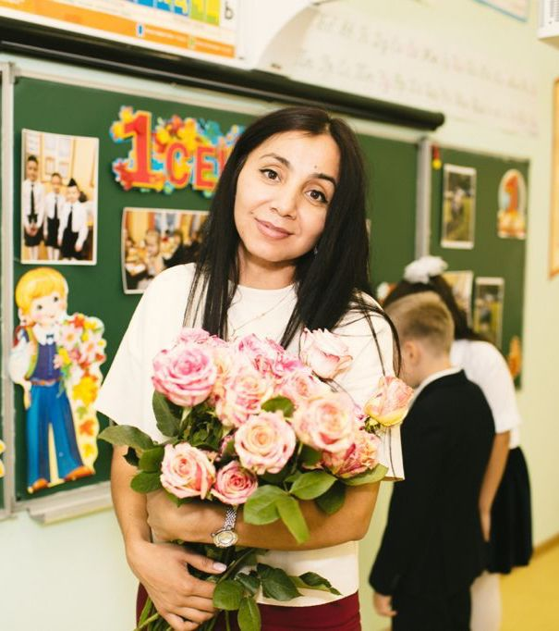

Дата рождения: 15.05.1990 г.
Возраст: 31 года.
Адрес проживания: г. Реутов, ул. Парковая д.7, кв.20
Телефон: моб. +7 (901)7896704
e-mail: llola63@mail.ru
Гражданство: гражданка РФ

Цель: трудоустройство на вакансию учителя начальных классов.
Педагогический стаж: 6,5 лет.
Категория: первая.
Образование: 1. Среднее специальное. Тольяттинский социально-педагогический колледж. Специальность: преподавание в начальных классах.
2. Высшее. Тольяттинский государственный университет. Программа бакалавриата по направлению подготовки "Психолого-педагогическое образование".

Дополнительное образование:
Курсы:
2021 год; ФБУН «Новосибирский научно-исследовательский институт гигиены»; «Основы здорового питания для школьников»; 15 часа;
2021 год; ООО « Центр инновационного образования и воспитания»; « Навыки оказания первой помощи в образовательных организациях»; 36 часа;
2021 год; ООО « Центр инновационного образования и воспитания»; « Основы обеспечения информационной безопасности детей»; 36 часа;
2021 год; ООО « Центр инновационного образования и воспитания»; « Методология и технологии дистанционного обучения в образовательной организации»; 49 часа;
2021 год; ООО « Центр инновационного образования и воспитания»; « Профилактика гриппа и острых респираторных вирусных инфекций, в том числе новой коронавирусной инфекции (COVID-19); 36 часа;
2020 год; МБУ ДПО «Учебно-методический центр »; «Интерактивные методы обучения как способ повышения учебной мотивации»; 36 часа;
2019 год; МБУ ДПО «Учебно-методический центр »; «Психологическая готовность педагога к взаимодействию с родителями (законными представителями) обучающихся»; 36 часов;
2019 год; МБУ ДПО «Учебно-методический центр »; « Актуальные аспекты профессионального развития педагога»; 36часа;
2018 год; ГАОУ ДПО МЦКО «Подготовка организаторов в аудитории и вне аудитории пункта проведения экзамена государственной итоговой аттестации по образовательным программа среднего общего образования»; 8 часа;
2017 год; ГАУ ДОП «Самарский областной институт повышения квалификации и переподготовки педагогов образования»; « Технологии формирования культуры речи младших школьников в свете требований ФГОС НОО»;36 часа;
2017 год; НП ОДПО « Институт направленного профессионального образования»; «Организация дуального обучения в образовательной организации»;36 часов;

В своей работе опираюсь на федеральный государственный образовательный стандарт, основным требованием которого является организация учебного процесса в рамках системно – деятельностного подхода. Уделяю большое внимание организации работы обучающихся в парах и группах. Являюсь активным пользователем образовательных платформ, таких как: Uchi.ru, Яндекс. Учебник, Российская электронная школа. Прошла независимую метапредметную диагностику МЦКО уровень высокий. Веду работу по повышению профессиональной компетентности, являюсь подписчиком образовательного ресурса издательств «Просвещение», «Планета», что позволяет быть постоянным и активным участником обучающих вебинаров.
Есть опыт в опыт работы в летнего оздоровительного лагеря с дневным пребыванием детей, педагога-организатора в летнем оздоровительном лагере с дневным пребыванием.
Обучающиеся класса являются активными участниками мероприятий различных уровней, как творческих конкурсов и мероприятий, так и научных конференций.

Опыт работы:
С сентября 2019 г. по настоящее время МАОУ «СОШ №10» города Реутов.
Должность: учитель начальных классов.
Функциональные обязанности:
- проведение уроков в соответствии с ФГОС;
- осуществление текущего контроля успеваемости и посещаемости учащихся, работа с электронным журналом;
- классное руководство, проведение родительских собраний;
- участие в мероприятиях школьного, муниципального и регионального уровней;
- организация и проведение внеурочной деятельности;
- организация и проведение акций и предметных недель в начальной школе;
С февраля 2018 г. декабрь 2018 г., ГБОУ Школа № 399 города Москва.
Должность: учитель начальных классов.
Функциональные обязанности:
- проведение уроков в соответствии с ФГОС;
- осуществление текущего контроля успеваемости и посещаемости учащихся, работа с электронным журналом;
- классное руководство, проведение родительских собраний;
- участие в мероприятиях школьного, муниципального и регионального уровней;
- организация и проведение внеурочной деятельности;
-организатор в аудитории и вне аудитории пункта проведения экзамена государственной итоговой аттестации по образовательным программам среднего общего образования;
-участие в проектной деятельности;
С сентября 2014г. по ноябрь 2017г., МБУ СОШ № 2 города Тольятти.
Должность: учитель начальных классов.

Функциональные обязанности:
- проведение уроков в соответствии с ФГОС;
- классное руководство, проведение родительских собраний;
- участие в мероприятиях школьного и муниципального уровня;
- организация и проведение внеурочной деятельности;
- разработка, организация и проведение интеллектуальных игр школьного уровня.

Профессиональные навыки:
1. Умею планировать, проводить уроки в соответствии с ФГОС, анализировать их эффективность.
2. Использую специальные подходы к обучению, с целью включения в образовательный процесс всех обучающихся: одаренных детей; детей, для которых русский язык не является родным; детей с ограниченными возможностями здоровья.
3. Умею объективно оценивать знания учеников, используя разные формы и методы контроля.
4. Владею ИКТ - компетенциями.
5.Организую деятельность обучающихся в урочное и внеурочное время направленную на формирование универсальных учебных действий.
6. Взаимодействую с родителями по вопросам обучения и воспитания их детей.
7. Веду школьную документацию.
8. Умею регулировать поведение учащихся для обеспечения безопасной образовательной среды.
9. Умею управлять классами, с целью вовлечения учеников в процесс обучения и воспитания, мотивируя их учебно-познавательную деятельность. Ставить воспитательные цели, способствующие развитию учеников, независимо от их происхождения, особенностей их характера.
10. Умею строить воспитательную деятельность с учетом культурных различий детей, половозрастных и индивидуальных особенностей.
Личные качества:
— ответственность;
— стрессоустойчивость;
— организованность;
— любовь к детям;
— внимательность;
— доброжелательность;
— аккуратность;
—пунктуальность;
— коммуникабельность;
— трудолюбие;
— творческий подход к работе.

Сертификаты, грамоты, благодарности:

- Почетная грамота за преданность профессии, плодотворный труд, успешную работу по обучению и воспитанию подрастающего поколения; Управления образования г.Реутов. (2021 год);
- Диплом участника городского профсоюзного смотра самодеятельного творчества «Профсоюзная радуга – 2021». (2021 год);
- Благодарственное письмо за подготовку призеров конкурса «Интеллектуальный марафон»; АПРОД. (2021 год);
- Благодарственное письмо за участие и подготовку призеров в международном конкурсе «Кенгуру»; (2021 год);
- Сертификат участники в международном конкурсе «Пегас»; (2021 год);
-Грамота за добросовестный труд в деле обучения и воспитания подросткового поколения, организацию и проведение открытых мероприятий в начальной школе, подготовку победителей и призеров дистанционных конкурсов. (2020 год);
-Диплом победителя Всероссийского педагогического конкурса «Современные образовательные технологии по ФГОС»; «ПедТест». (2019 год);
- Диплом за 1 место в международной олимпиаде «Я - классный руководитель»; «Вестник Педагога». (2019 год);
-Диплом участника в конкурсе «Лучший учитель начальных классов»; Департамент образования мэрии г.о. Тольятти. (2016 год);
Дополнительные сведения:
Семейное положение: замужем.
Дети:
сын Муслим 29.09.2018 г.р.
Вредные привычки: отсутствуют.

